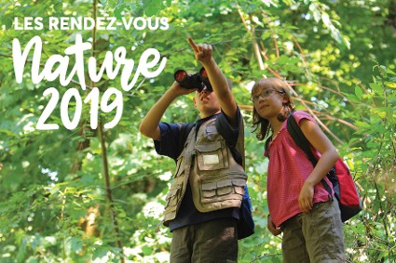
Chaque année, le Département et ses partenaires vous invitent à plus de 200 animations gratuites d'avril à décembre. Le programme qui vous est proposé cette année est riche de nombreuses animations pour petits et grands, experts ou novices !
Celles-ci sont proposées sur l'ensemble du Département du Nord principalement le mercredi, les week-ends et bien évidemment pendant les vacances scolaires.
Pour connaître le programme complet www.lenord.fr/rdvnature

